**ENGENHARIA DE SISTEMAS PARA O DESENVOLVIMENTO DE PROJETOS CUBESATS: APLICAÇÃO NO PROJETO CIMATÉLITE**

**Éverton Gomes dos Santos1**; Edmar Soares da Silva2; Leonardo Ferreira Daltro3

1 Bolsista PD&I III; Centro de Competência Nanossatélites – SENAI CIMATEC; [everton.gomes@fbter.org.br](mailto:everton.gomes@fbter.org.br)

2 Centro Universitário SENAI CIMATEC; Salvador - BA; [edmar.silva@fieb.org.br](mailto:edmar.silva@fieb.org.br)

3 Centro Universitário SENAI CIMATEC; Salvador - BA; [leonardo.daltro@fieb.org.br](mailto:leonardo.daltro@fieb.org.br)

**RESUMO**

O avanço da tecnologia espacial tem impulsionado o interesse em CubeSats devido à sua facilidade de construção e lançamento. A engenharia de sistemas desempenha um papel crucial, pois fornece uma abordagem sistemática para resolver os desafios do projeto. As normas definidas pela ECSS e utilizadas no projeto CIMATÉLITE permitem a padronização e eficiência no desenvolvimento. Tal metodologia orienta as fases do projeto, desde a identificação da missão até sua conclusão, com revisões críticas em cada etapa. No CIMATÉLITE, foram realizadas as revisões MDR, PDR e CDR até então. Os documentos gerados foram aprovados e validados pela banca técnica, demonstrando a eficácia da engenharia de sistemas em projetos CubeSats.

**PALAVRAS-CHAVE:** CIMATÉLITE; CubeSat; Engenharia de Sistemas; ECSS.

**1. INTRODUÇÃO**

A rápida evolução da tecnologia espacial tem desencadeado um interesse crescente no desenvolvimento de pequenos satélites, conhecidos como CubeSats, devido a sua relativa facilidade de construção e lançamento, bem como à sua versatilidade em missões espaciais de baixo custo.1 A literatura científica e técnica tem destacado a importância da aplicação da engenharia de sistemas nesse contexto.2 Uma definição prática de engenharia de sistemas é o gerenciamento técnico do design de produto e desenvolvimento.2 Um CubSat é um satélite em formato de cubo que em seu segmento padrão 1U ou 1 unidade, possui 10 cm de aresta e pesa não mais que 1,33 kg.3 Há segmentos no padrão 2U que seriam dois CubeSats 1U integrados, 3U e até 12U que seriam doze unidades 1U integrados.

Essa engenharia procura conduzir um processo de engenharia desde o início de determinado projeto buscando a solução de maneira sistemática, descrevendo como os diferentes sistemas que compõem o projeto interagem de forma mais aprofundada e minuciosa. Isso possibilita que padrões sejam esboçados para certos dispositivos, em especial o CubeSat. No contexto aeroespacial, estes padrões são desenvolvidos por empresas ou organizações como NASA (*National Aeronautics and Space Administration*) e ESA (*European Space Agency*).

O projeto CIMATÉLITE, uma iniciativa do SENAI CIMATEC para desenvolver um CubeSat no padrão 1U, visa gerar a competência de produzir tais produtos aeroespaciais bem como aspectos relacionados ao seu desenvolvimento. Para tal, é de suma importância a aplicação de uma engenharia de sistemas e um padrão aeroespacial, tendo em vista que reúne especialistas de diferentes áreas para analisar um problema de diferentes perspectivas e encontrar uma solução para atingir o objetivo.

Foi determinado para o projeto CIMATÉLITE a utilização do padrão da ESA e este trabalho tem como objetivo apresentar tal abordagem de engenharia de sistemas empregada no projeto CIMATÉLITE, demostrando o que acontece em cada fase, os entregáveis gerados ao fim de cada fase e as revisões destes entregáveis.

**2. METODOLOGIA**

Para a ESA a norma para engenharia de sistemas é a E-ST-10, criada pela Cooperação Europeia para a Normalização Espacial (ECSS). A ECSS é uma organização fundada pela ESA em 1993 com o objetivo de criar um conjunto coerente e único de normas espaciais para as atividades espaciais europeias.4 Desde então, essas normas e padronizações são utilizadas em diversos projetos satelitais e podem ser adaptadas para qualquer escala, desde projetos de grande porte até pequeno porte, como CubeSats.

Segundo a ECSS-E-ST-10C,5 que é a norma de requisitos gerais da engenharia de sistemas, a função da engenharia de sistemas é planejar as atividades em conformidade com as fases do projeto definidas no Plano de Gestão do Projeto. Por se tratar de uma missão CubeSat que tem como um dos objetivos minimizar o custo relativo a uma missão padrão e otimizar tempo, é comum que algumas revisões não sejam realizadas devido ao custo de pessoal e custo de tempo que essas revisões incidem sobre o projeto. A figura 1 mostra as fases de um projeto espacial e suas revisões segundo a ECSS.

Figura 1: Ciclo de vida típico de um projeto espacial.

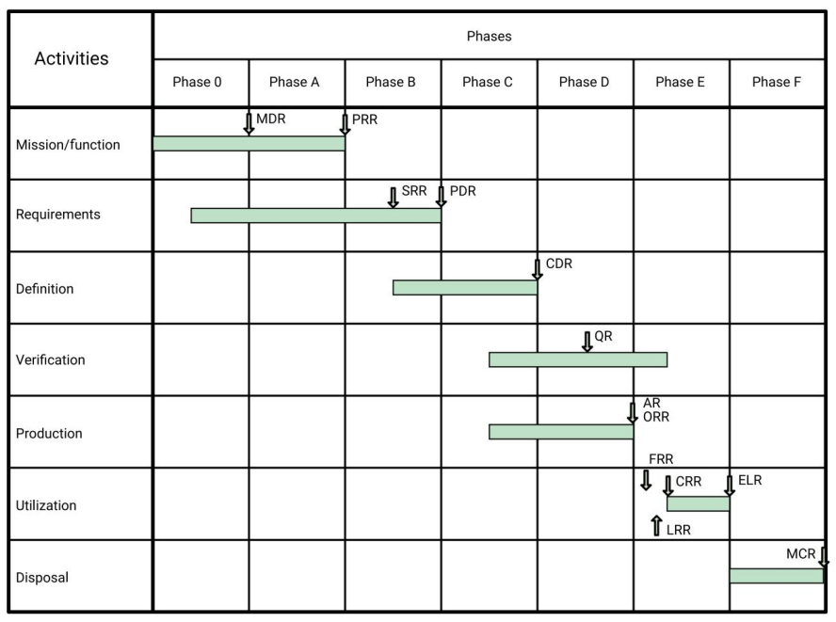

Fonte: ECSS-M-ST-10C.

Para cada Revisão, são elaborados documentos que contém os entregáveis exigidos pelas normas em cada fase, por exemplo, documento de requisitos, documento de integração, montagem e testes, árvore de produtos e funções, dentre outros. Estes documentos contêm as soluções propostas pela equipe do projeto em cada âmbito das normas ECSS.

A fase 0 é a fase de identificação e análise da missão. A partir das necessidades do cliente é estabelecido o conceito da missão, que se refere ao propósito, objetivos e funções específicas que o CubeSat irá desempenhar. Nesta Fase a equipe se propôs a estabelecer o objetivo da missão CIMATÉLITE que visa a obtenção de dados de sensoriamento meteorológicos do sertão da Bahia, apontando suas restrições e requisitos preliminares e desenvolvendo o Plano de Engenharia de Sistemas a ser seguido no decorrer do projeto, além do cronograma e orçamento preliminar. Tais entregáveis foram elaborados observando a regência das normas ECSS e documentação de projetos semelhantes. Ao final desta fase foi realizada a MDR - Revisão de Definição da Missão onde a banca técnica examinou o conceito da missão proposto.

A fase A é a fase de viabilidade e levantamento de requisitos. Nesta fase a equipe desenvolveu um levantamento técnico dos subsistemas que compõem um CubeSat culminando na elaboração dos requisitos específicos para o segmento espacial, segmento terrestre e cada subsistema. O marco final desta fase é a PRR - Revisão Preliminar de Requisitos. Nesta revisão, a banca técnica valida os requisitos face às necessidades do cliente, porém, está revisão não foi realizada respeitando o Plano de Engenharias adotado pelo projeto.

Na fase B, duas revisões são realizadas: a SRR - Revisão dos Requisitos do Sistema e a PDR - Revisão do Projeto Preliminar, sendo que apenas a PDR foi realizada conforme o Plano de Engenharias. Nesta fase, são estabelecidas a definição preliminar do sistema e a abordagem do desenvolvimento. A equipe aprofundou os entregáveis da revisão anterior, detalhando aspectos técnicos de hardware e software para garantir os requisitos. Foram especificados os orçamentos técnicos de energia (*Power Budget*) e de enlace de dados (*Link Budget*). Tais orçamentos são necessários para garantir que o CubeSat obtenha e armazene energia suficiente até o fim de sua vida útil, além de garantir a troca de dados entre satélite e estação terrestre. O *Power Budget* e *Link Budget* foram calculados seguindo referências técnicas em missões CubeSat e observando os requisitos de energia e de enlace da missão. Também foi iniciado estudos, acerca do CONOPS, que dita os modos e estados de operação do satélite após o seu lançamento e os documentos preliminares de montagem integração e testes AIV (*Assembly, Intregation and Verification Plan*) e AIT (*Assembly, Integration and Testing Plan*).

A fase C é a fase de definição detalhada do sistema. Ao final desta fase é realizada a CDR - Revisão Crítica de Design, onde se demonstra a banca técnica a capacidade do projeto em atender aos requisitos técnicos do sistema. A partir desta fase é dado parecer para o início do desenvolvimento. Normalmente a CDR é realizada sobre todo CubeSat, assim como as revisões anteriores. Porém, por questões de tempo e por definição da equipe em parceria com a banca, a CDR do CIMATÉLITE será realizada em duas etapas, a primeira apenas sobre a carga útil e a segunda sobre os demais subsistemas do CubeSat, logo todos os documentos e entregáveis desta fase estão relacionados a carga útil apenas. Nesta etapa a equipe se debruçou na elaboração dos entregáveis voltados ao *payload* do CIMATÉLITE. O *payload* é o subsistema projetado para cumprir o objetivo da missão, ou seja, realizar o propósito ao qual a missão foi estabelecida. Diante disso, a equipe definiu o conceito da carga útil, sua arquitetura física em termos de componentes e módulos e sua arquitetura lógica em termos de firmware. Elaborou-se o Manual de Usuário deste subsistema, além de todos os entregáveis das fases anteriores utilizando materiais técnicos de missões similares e as normas ECSS.

A fase D é a fase de qualificação e produção, onde se finaliza o desenvolvimento do sistema por qualificação e aceitação e também a preparação para operações, nesta fase são realizadas a QR - Revisão de Qualificação e AR - Revisão de Aceitação. Para esta etapa está previsto no Plano de Engenharias de Sistemas o desenvolvimento dos protótipos dos subsistemas, o modelo de engenharia o qual é feito todos os testes ambientais e de verificação, e o modelo de voo. Também está prevista a Revisão de Aceitação onde a equipe pretende apresentar à banca os resultados dos testes realizados, a Prontidão de Operações onde pretende-se apresentar as operações do satélite quando em órbita e a Prontidão de Lançamento que irá demonstrar possíveis lançadores.

A fase E é uma fase crítica onde se apoia a campanha de lançamento, nela tem-se a FRR - Revisão de Prontidão de Voo, ORR - Revisão de Prontidão de Operações, LRR - Revisão de Prontidão de Lançamento, CRR - Revisão de Resultados de Comissionamento e ELR - Revisão de Fim de Vida. Por fim, tem-se a fase F que tem por finalidade a conclusão da missão, ao fim desta fase a MCR - Revisão de Conclusão da Missão dá por finalizado o projeto. Para estas fases não estão previstas revisões no Plano de Engenharia de Sistemas, apesar da equipe estar executando o que foi definido na Prontidão de Operações comandando o satélite em órbita e acompanhando o cumprimento da missão pelo sistema desenvolvido até o final da vida útil do CubeSat e finalização da missão.

**3. RESULTADOS E DISCUSSÃO**

Na MDR foi elaborado o Documento de Definição da Missão. Esse documento contém os entregáveis para a fase 0 do projeto. As seções apresentam o padrão CubeSat, projetos semelhantes a missão CIMATÉLITE, os objetivos e restrições da missão CIMATÉLITE, os requisitos preliminares, a lista de prontidão tecnológica que contém todos os subsistemas que serão utilizados no CIMATÉLITE, o plano de mitigação de detritos espaciais, o plano de engenharia de sistemas, a árvore de produtos preliminar que contém as subdivisões do projeto em segmentos espaciais e terrestres, a árvore de funções que contém os atores e as funções a serem desempenhadas, orçamento do projeto e cronograma. Esta revisão foi apresentada para banca técnica composta pelos membros do SpaceLab da Universidade Federal de Santa Catarina, os quais possuem experiência por já terem lançado o FloripaSat-1.6 A MDR foi apresentada no dia 15 de dezembro de 2023 sendo aprovada pela banca técnica.

No dia 26 de janeiro de 2024, a equipe do SENAI CIMATEC apresentou a PDR onde foi apresentado o Documento Preliminar de Projeto da missão CIMATÉLITE. As seções do documento anterior foram atualizadas para incorporar os requisitos dos subsistemas e tecnologias a serem utilizados nesta fase. Ainda as árvores de funções e de produtos que são destrinchadas em mais baixo nível de *hardware* e *firmware*. Também são incluídas as seções de orçamento de energia e link do CubeSat, o CONOPS e o AIV (*Assembly, Intregation and Verification Plan*) e AIT (*Assembly, Integration and Testing Plan*). Essa revisão também foi aprovada pela banca. A Revisão de Projeto Preliminar do *payload* (CDR) está programada para ocorrer no dia 28 de março de 2024 e será apresentado os entregáveis da fase B da missão, além da atualização dos entregáveis anteriores.

A partir dos resultados obtidos na aprovação, até então das revisões MDR e PDR demonstram a relevância da metodologia de engenharia de sistemas aplicada à missão CIMATÉLITE. A adaptabilidade da metodologia proposta pela ESA através das normas ECSS proporcionam sobretudo aos projetos CubeSats a flexibilidade nas fases do projeto e suas revisões. O Plano de Engenharia de Sistemas definido neste projeto tem um grande impacto na economia de pessoal, uma vez que, a cada revisão é requisitada uma banca técnica e organização para sua realização. Economia financeira, onde a não realização de algumas revisões encurtam o tempo de projeto e por consequência a diminuição do orçamento do projeto. A diminuição da complexidade tendo em vista a quantidade de documentação a ser desenvolvida e entregáveis a cada revisão. Em contrapartida o Plano de Engenharia de Sistemas definido não impacta na robustez do projeto visto que todas as fases da metodologia estabelecida pela ECSS são cumpridas, porém algumas revisões que não são críticas a missões CubeSats não são realizadas fazendo com que os entregáveis destas revisões possam ser remanejados para outras revisões ou não elaborados, gerando os impactos positivos supracitados.

**4. CONSIDERAÇÕES FINAIS**

Todas as documentações técnicas elaboradas têm como principal objetivo gerenciar tecnicamente todo design do CubeSat até o seu desenvolvimento e operação. Este trabalho buscou apresentar a engenharia de sistemas em suas fases e documentações sob a ótica do projeto CIMATÉLITE e resultou na obtenção da aprovação de todas as fases apresentadas até aqui pela banca técnica do SpaceLab da Universidade Federal de Santa Catarina, o que demonstra a eficácia e a validação da engenharia de sistemas aplicada no projeto. Foi exposto a metodologia da ESA normalizada pela ECSS em projetos espaciais e sua aplicação em projetos CubeSats. Por fim, o cronograma do projeto seguirá com as próximas revisões mediante as próximas fases previstas pela ECSS.

**5. REFERÊNCIAS**

1 POGHOSYAN, Armen; GOLKAR, Alessandro. **CubeSat evolution**: Analyzing CubeSat capabilities for conducting science missions. Progress in Aerospace Sciences, v. 88, p. 59-83, 2017.

2 CAPPELLETTI, Chantal; BATTISTINI, Simone; MALPHRUS, Benjamin K. (Ed.). **Cubesat handbook:** From mission design to operations. Academic Press, 2020.

3 THE CUBESAT PROGRAM. **CubeSat Design Specification**. 14ª ed. San Luis Obispo: California Polytechnic State University, 2020.

4 EL GAMMAL, Y.; KRIEDTE, W. **ECSS - An initiative to develop a single set of European space standards**. In: IAF, International Astronautical Congress, 46 th, Oslo, Norway. 1995.

5 ECSS. **ECSS-E-ST-10C Rev.1**: System engineering general requirements (15 February 2017). Disponível em: https://ecss.nl/get_attachment.php?file=2017/02/ECSS-E-ST-10C-Rev.1(15February2017).pdf. Acesso em: 14 mar 2024.

6 SpaceLab UFSC. **FloripaSat-1**. Disponível em: www.floripasat.ufsc.br. Acesso em:14 mar 2024.